**MEŽA PĪLE**

Meža pīle ir vislabāk zināmā [pīle](https://lv.wikipedia.org/wiki/P%C4%ABles) visā [pasaulē](https://lv.wikipedia.org/wiki/Pasaule). Tā ir [visēdāja](https://lv.wikipedia.org/wiki/Vis%C4%93d%C4%81js) - barojas ar [augu](https://lv.wikipedia.org/wiki/Augi) jaunajām [lapiņām](https://lv.wikipedia.org/wiki/Lapas), pumpuriem, asniem, [ūdensaugu](https://lv.wikipedia.org/w/index.php?title=%C5%AAdensaugi&action=edit&redlink=1) jaunajiem dzinumiem, [vabolēm](https://lv.wikipedia.org/wiki/Vaboles), [gliemežiem](https://lv.wikipedia.org/wiki/Glieme%C5%BEi), [tārpiem](https://lv.wikipedia.org/wiki/T%C4%81rpi), [vardēm](https://lv.wikipedia.org/wiki/Varde), [zivtiņām](https://lv.wikipedia.org/wiki/Zivis) un citiem nelieliem [dzīvniekiem](https://lv.wikipedia.org/wiki/Dz%C4%ABvnieki).

[Tēviņu](https://lv.wikipedia.org/wiki/T%C4%93vi%C5%86%C5%A1) var ļoti viegli atšķirt no [mātītes](https://lv.wikipedia.org/wiki/M%C4%81t%C4%ABte).

**TE ATBILSTOŠAJAI FOTOGRĀFIJAI JĀPIELIEK NOSAUKUMS.**

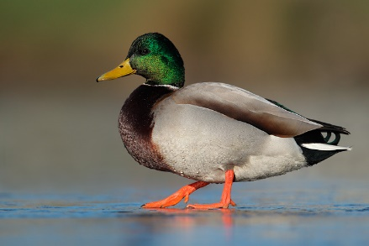 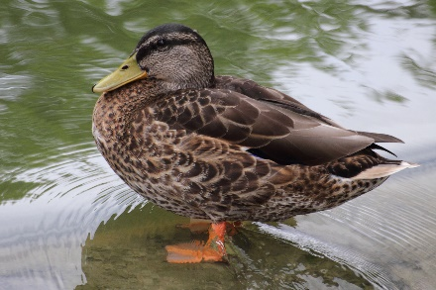

Pīļtēviņš pīļu mātīte

Meža pīle var būt gan nometniece, gan daļēji migrējoša. Saldū dzīvojošās pīles jau daudzu gadu garumā ziemu pārlaiž tepat.

**TE IZVĒLĀS VIENU ATBILŽU VARIANTU (kā testā)**

Kāds tam ir iemesls?

* ziemas ir kļuvušas siltākas,
* pīlēm netrūkst barības.

**TE JĀSAVIENO VALODA AR PĪLES NOSAUKUMU. VARBŪT LIKT PĪLES NOSAUKUMU UN VALSTS KAROGU??? TAD BŪTU VIZUĀLI PIEVILCĪGĀK.**

latviski: meža pīle

angliski: mallard

vāciski: Stockente

zviedru: gräsand

igauņu: sinikael-part

lietuviešu: didžioji antis

krievu: кряква